Дисциплина: Численные методы

Лабораторное задание №2

**Отчёт**

Тема: «Применение точных методов решения систем линейных алгебраических уравнений»

Выполнил:  
студент 3 курса 62 группы  
Дорохов М.В.

Проверила:  
старший преподаватель  
Фролова О.А.

**1. Постановка задачи**

Необходимо реализовать решение СЛАУ с симметричными ленточными матрицами методом квадратных корней. Определить среднюю относительную погрешность решения реализованным методом, в том числе для хорошо обусловленных и плохо обусловленных матриц.

Схема хранения ленточной матрицы размерности 𝑁 с шириной ленты 2𝐿 (𝐿 – ширина половины ленты) выглядит следующим образом:

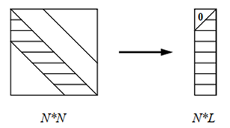

**2. Теоретическая часть**

Необходимо ввести несколько определений.

**Хорошо обусловленной** называется такая матрица, которая получается путем добавления к матрице перестановок 𝑃 некоторого случайного числа.

**Плохо обусловленной** называется такая матрица, которая представима в виде 𝐿 × 𝑈, где 𝐿 – нижнетреугольная матрица с малыми ненулевыми диагональными элементами и поддиагональными элементами умеренной величины, а 𝑈 – аналогичная верхнетреугольная матрица.

**3. Алгоритм**

Для решения СЛАУ воспользуемся методом квадратных корней. Он заключается в том, что исходная матрица 𝐴 представляется в виде произведения матриц 𝑇 × 𝑇𝑇, где 𝑇 – матрица той же размерности, что и 𝐴, получаемая специальным образом:

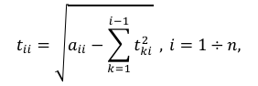

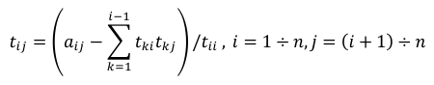

Если удалось представить матрицу 𝐴 в виде 𝑇×𝑇𝑇, то вычисление вектора решений 𝑥 и вспомогательного вектора 𝑦 выполняется следующим образом:

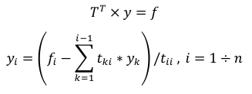

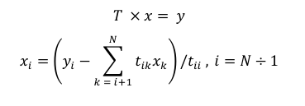

При решении данным методом число операций составляет порядка $\frac{N^{3}}{6}$.

**3.1. Описание алгоритма**

1. **Разложение Холецкого**
   * Преобразуем симметричную ленточную матрицу A в нижнюю треугольную матрицу TT, такую что A=TT⋅T.
   * **Проверка**: Если на диагонали TT возникает отрицательное значение, матрица не положительно определена → ошибка.
2. **Решение СЛАУ**
   * **Прямая подстановка:** Решаем TT⋅*y* = *f* → находим вектор y.
   * **Обратная подстановка**: Решаем T⋅*x* = *y* → находим решение *x*.
3. **Оценка погрешности**
   * Для каждой матрицы:
     + Вычислить правую часть *f* = A⋅*x*точное.
     + Решить систему методом Холецкого → получить *x*.
     + Вычислить погрешность: ∣∣ *xточное – x* ∣∣.

**4. Тестирование**

Оценим погрешность следующих систем.

**4.1. Погрешности решений СЛАУ (метод квадратных корней)**

|  |  |  |  |
| --- | --- | --- | --- |
| **#** | **Размерность системы** | **Отношение  L/N** | **Средняя относительная**  **погрешность** |
| 1 | 8 | 1/10 | 1.59872e-15 |
| 2 | 8 | 1/4 | 1.00586e-14 |
| 3 | 16 | 1/10 | 2.017e-14 |
| 4 | 16 | 1/4 | 5.973e-14 |
| 5 | 32 | 1/10 | 3.13327e-13 |
| 6 | 32 | 1/4 | 1.74261e-12 |
| 7 | 64 | 1/10 | 2.70983e-13 |
| 8 | 64 | 1/4 | 2.08273e-12 |
| 9 | 128 | 1/10 | 5.33199e-12 |
| 10 | 128 | 1/4 | 2.60905e-12 |
| 11 | 256 | 1/10 | 2.45118e-10 |
| 12 | 256 | 1/4 | 2.06206e-10 |
| 13 | 512 | 1/10 | 1.59093e-10 |
| 14 | 512 | 1/4 | 5.6534e-10 |
| 15 | 1024 | 1/10 | 1.80295e-09 |
| 16 | 1024 | 1/4 | 1.89518e-09 |

**4.2. Погрешности решений для хорошо обсуловленных матриц**

|  |  |  |  |
| --- | --- | --- | --- |
| **#** | **Размерность системы** | **Отношение  L/N** | **Средняя относительная**  **погрешность** |
| 1 | 8 | 1/10 | 1.24345e-15 |
| 2 | 8 | 1/4 | 1.46549e-15 |
| 3 | 16 | 1/10 | 2.04281e-15 |
| 4 | 16 | 1/4 | 3.10862e-15 |
| 5 | 32 | 1/10 | 3.73035e-15 |
| 6 | 32 | 1/4 | 4.8031e-15 |
| 7 | 64 | 1/10 | 5.59552e-15 |
| 8 | 64 | 1/4 | 1.74971e-14 |
| 9 | 128 | 1/10 | 7.01661e-15 |
| 10 | 128 | 1/4 | 2.78222e-14 |
| 11 | 256 | 1/10 | 1.11022e-14 |
| 12 | 256 | 1/4 | 2.33258e-14 |
| 13 | 512 | 1/10 | 5.70238e-14 |
| 14 | 512 | 1/4 | 3.15747e-14 |
| 15 | 1024 | 1/10 | 1.66642e-12 |
| 16 | 1024 | 1/4 | 9.60676e-13 |

**4.3. Погрешности решений для плохо обусловленных матриц**

|  |  |  |  |
| --- | --- | --- | --- |
| **#** | **Размерность системы** | **Порядок *k*** | **Средняя относительная**  **погрешность** |
| 1 | 8 | 2 | 1.42109e-15 |
| 2 | 8 | 4 | 1.46549e-15 |
| 3 | 8 | 6 | 1.62093e-15 |
| 4 | 16 | 2 | 4.83696e-13 |
| 5 | 16 | 4 | 1.16822e-10 |
| 6 | 16 | 6 | 1.77733e-08 |
| 7 | 32 | 2 | 8.54988e-13 |
| 8 | 32 | 4 | 6.85211e-11 |
| 9 | 32 | 6 | 3.97838e-08 |
| 10 | 64 | 2 | 3.70186e-12 |
| 11 | 64 | 4 | 2.7748e-10 |
| 12 | 64 | 6 | 9.15911e-09 |
| 13 | 128 | 2 | 6.97339e-11 |
| 14 | 128 | 4 | 2.00534e-10 |
| 15 | 128 | 6 | 4.42171e-08 |
| 16 | 256 | 2 | 1.80004e-11 |
| 17 | 256 | 4 | 1.15628e-09 |
| 18 | 256 | 6 | 3.68124e-08 |
| 19 | 512 | 2 | 1.42447e-10 |
| 20 | 512 | 4 | 2.28563e-10 |
| 21 | 512 | 6 | 3.9547e-08 |
| 22 | 1024 | 2 | 1.48301e-10 |
| 23 | 1024 | 4 | 1.29605e-09 |
| 24 | 1024 | 6 | 4.68986e-08 |